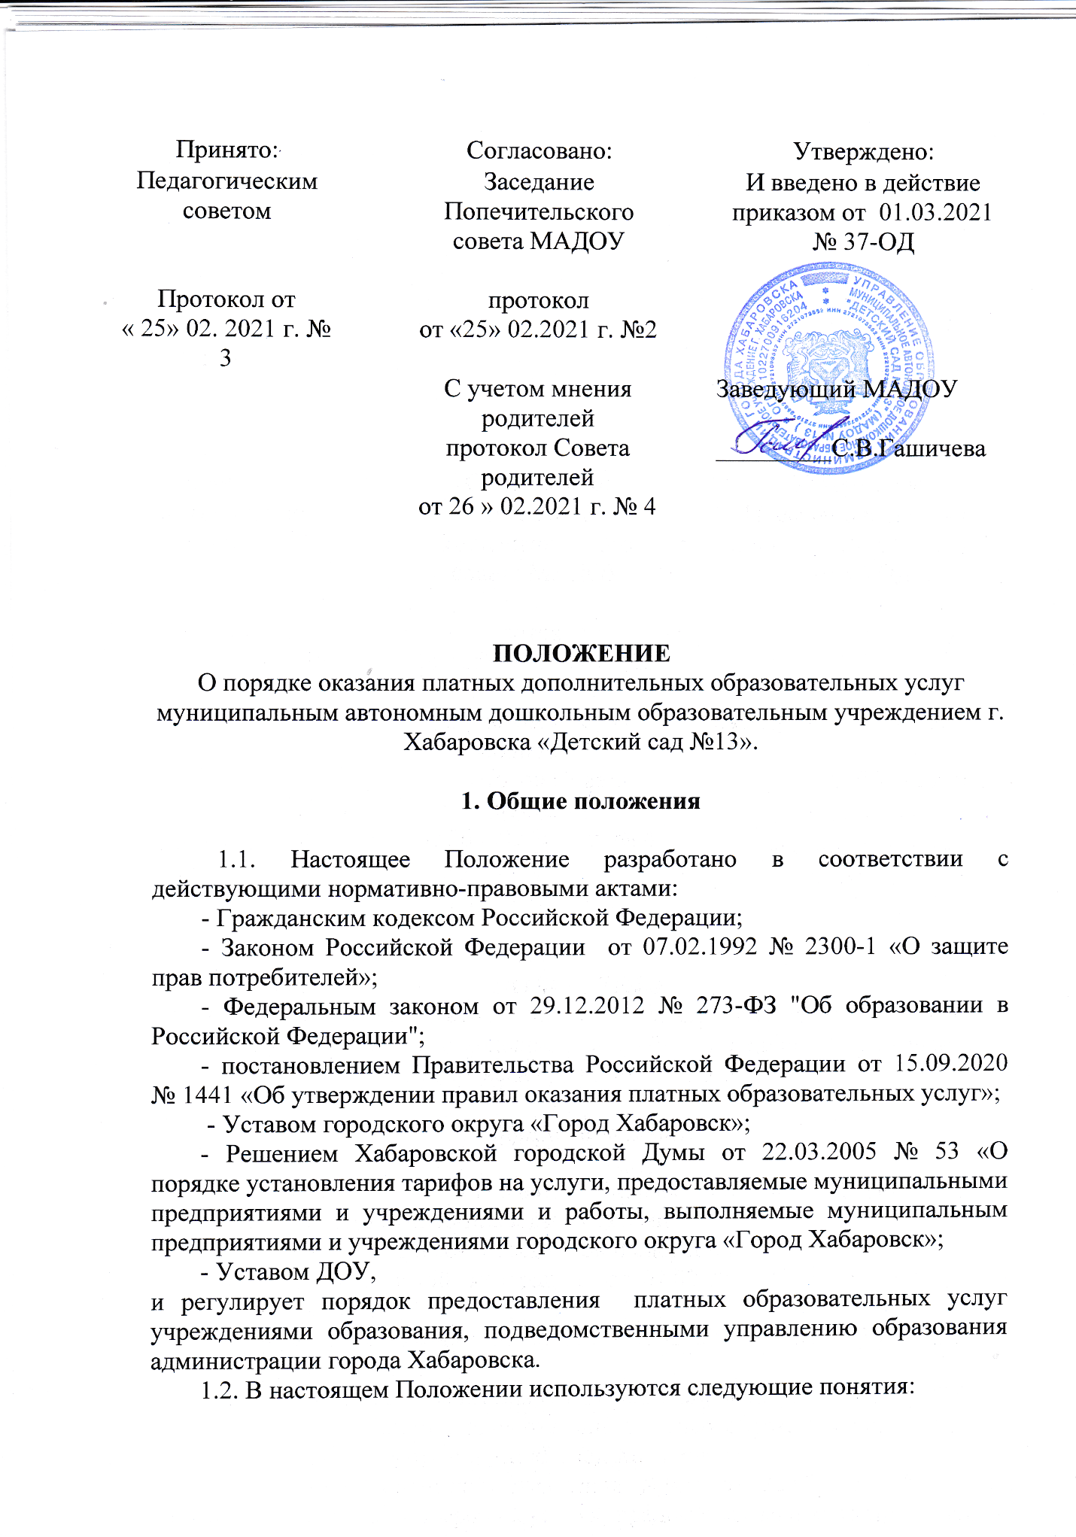

«заказчик» - физическое и (или) юридическое лицо, имеющее намерение заказать либо заказывающее платные образовательные услуги для себя или иных лиц на основании договора;
«исполнитель» - муниципальное автономное дошкольное образовательное учреждение г. Хабаровска «Детский сад №13» (далее именуемое «ДОУ»), оказывающее и предоставляющее платные образовательные услуги обучающемуся по реализации дополнительных образовательных программ;
«обучающийся» - физическое лицо, осваивающее образовательную программу;
- «платные образовательные услуги» – осуществление образовательной деятельности по заданиям и за счет физических и (или) юридических лиц по договорам об образовании, заключаемым при приеме на обучение (далее договор);
"недостаток платных образовательных услуг" - несоответствие платных образовательных услуг обязательным требованиям, предусмотренным законом либо в установленном им порядке, или условиям договора (при их отсутствии или неполноте условий обычно предъявляемым требованиям), или целям, для которых платные образовательные услуги обычно используются, или целям, о которых исполнитель был поставлен в известность заказчиком при заключении договора, в том числе оказания их не в полном объеме, предусмотренном образовательными программами (частью образовательной программы);
- «существенный недостаток платных услуг» - неустранимый недостаток или недостаток, который не может быть устранен без несоразмерных расходов или затрат времени, или выявляется неоднократно, или проявляется вновь после его устранения.
1.3 Деятельность по оказанию платных образовательных услуг предусмотрена Уставом ДОУ.
1.4. ДОУ предоставляет платные образовательные услуги в целях наиболее полного удовлетворения образовательных потребностей граждан.
1.5. Платные образовательные услуги не могут быть оказаны вместо образовательной деятельности, финансовое обеспечение которой осуществляется за счет бюджетных ассигнований федерального бюджета, бюджетов субъектов Российской Федерации, местных бюджетов. Средства, полученные исполнителями при оказании таких платных образовательных услуг, возвращаются лицам, оплатившим эти услуги.
1.6. Организации, осуществляющие образовательную деятельность за счет бюджетных ассигнований федерального бюджета, бюджетов субъектов Российской Федерации, местных бюджетов, вправе осуществлять за счет средств физических и (или) юридических лиц платные дополнительные образовательные услуги, не предусмотренные установленным государственным или муниципальным заданием либо соглашением о предоставлении субсидии на возмещение затрат, на одинаковых при оказании одних и тех же услуг условиях.
1.7. Установление предельных тарифов на платные дополнительные образовательные услуги на учебный год осуществляется органом, осуществляющим функции и полномочия учредителя образовательного учреждения – управлением образования администрации города Хабаровска.
1.8. Отказ Заказчика от предлагаемых ему Исполнителем платных образовательных услуг не может быть причиной изменения объема и условий уже предоставляемых ему Исполнителем образовательных услуг по ранее заключенному договору.
1.9. Дополнительные образовательные или иные услуги в соответствии со ст. 16 Закона РФ «О защите прав потребителя» могут оказываться только с согласия их получателя. Отказ получателя от предоставления дополнительных услуг не может быть причиной уменьшения объема предоставленных ему основных услуг.
1.10. Оказание платных образовательных услуг не может наносить ущерб или ухудшить качество предоставления основных образовательных услуг, которые ДОУ оказывает бесплатно.
1.11. Требования к оказанию платных образовательных услуг, в том числе содержанию образовательных программ, специальных курсов, определяются по соглашению сторон и могут быть выше, чем это предусмотрено государственными образовательными стандартами.
1.12. ДОУ имеет право предоставить сторонним организациям или физическим лицам возможность оказания образовательных услуг. Для этого с ними заключается договор о сотрудничестве, договор возмездного оказания услуг.
1.13. Исполнитель обязан обеспечить заказчику и обучающемуся оказание платных образовательных услуг в полном объеме в соответствии с образовательными программами (частью образовательной программы) и условиями договора.
1.14. Исполнитель вправе снизить стоимость платных образовательных услуг по договору с учетом покрытия недостающей стоимости платных образовательных услуг за счет собственных средств исполнителя, в том числе средств, полученных от приносящей доход деятельности, добровольных пожертвований и целевых взносов физических и (или) юридических лиц. Основания и порядок снижения стоимости платных образовательных услуг устанавливаются локальным нормативным актом и доводятся до сведения заказчика и обучающегося.
1.15. Увеличение стоимости платных образовательных услуг после заключения договора не допускается, за исключением увеличения стоимости указанных услуг с учетом уровня инфляции, предусмотренного основными характеристиками федерального бюджета на очередной финансовый год и плановый период.
1.16. Настоящее Положение определяет порядок и условия оказания платных образовательных услуг с использованием муниципального имущества, переданного в оперативное управление ДОУ.

2. Перечень платных дополнительных образовательных услуг

2.1. ДОУ вправе оказывать населению, учащимся следующие платные образовательные услуги:
2.1.1Физкультурно-спортивнон направление:
-общефизическая подготовка;
- восточные единоборства (каратэ).
Художественно –эстетическое направление:
-изобразительное искусство;
-хореография;
-ритмика;
-театральное искусство;
-декоративно-прикладное искусство.
Социально-педагогической направление:
-иностранный язык;
-занятия с психологом;
- подготовка детей к школе.
2.2. Образовательное учреждение вправе оказывать и другие дополнительные услуги, если они не ущемляют основной учебный процесс и не входят в образовательную деятельность, финансируемую из средств бюджета.

3. Порядок и место оказания платных дополнительных образовательных услуг

3.1. Для оказания платных дополнительных образовательных услуг ДОУ:
3.1.1. Изучает спрос на платные образовательные услуги и определяет предполагаемый контингент обучающихся. Указывает в уставе перечень планируемых платных услуг.
3.1.2. Создает необходимые условия для проведения платных дополнительных образовательных услуг в соответствии с действующими санитарными правилами и нормами.
Размещает информацию о предоставлении платных дополнительных образовательных услуг на информационном стенде в удобном для обозрения месте и на сайте ДОУ в сети Интернет.
3.1.3. Обеспечивает кадровый состав и оформляет трудовые договоры и договоры возмездного оказания платных дополнительных образовательных услуг.
3.1.4. Утверждает тарифы на платные дополнительные образовательные услуги по согласованию с Учредителем.
3.1.5. Руководитель ДОУ:
3.1.5.1 Издает приказы об организации платных образовательных услуг в ДОУ, в которых определяются состав участников, ответственность лиц, организация работы по предоставлению дополнительных услуг (расписание занятий, график работы), привлекаемый преподавательский состав.
      - Утверждает учебный план, учебную программу, смету расходов.
      - Оформляет договор с заказчиком на оказание платных дополнительных образовательных услуг.
3.1.6 Исполнитель обязан до заключения договора и в период его действия представлять заказчику достоверную информацию о себе и об оказываемых платных образовательных услугах, обеспечивающую возможность их правильного выбора.
3.1.7 Платные дополнительные образовательные услуги оказываются потребителем в свободное от образовательного процесса время.
3.1.8. Место оказания платных образовательных услуг определяется в соответствии с расписанием организации образовательного процесса.
3.1.9. Наполняемость групп для занятий определяется в соответствии с потребностью потребителей дополнительных платных образовательных услуг.
3.1.10. Продолжительность занятий устанавливается в зависимости от возраста обучающихся и оказываемых услуг в соответствии с расписанием занятий по оказанию платных услуг.
3.1.11. ДОУ самостоятельно определяет перечень льготных категорий обучающихся и размеры льгот при оказании платных дополнительных образовательных услуг.
3.1.12. ДОУ обязано предусмотреть льготы за ГПД для следующих категорий воспитанников и обучающихся:
- дети из многодетных семей, в которых 3 и более несовершеннолетних ребёнка;
- дети-инвалиды;
- дети-сироты, дети, оставшихся без попечения родителей.
Основанием для предоставления льгот является заявление родителей или их законных представителей и подтверждающие льготы документы.
3.1.13. ДОУ вправе предусмотреть льготы:
- детям сотрудников за ГПД, если ДОУ является основным местом работы родителя;
- за ГПД, если работник принят по совместительству.

4. Информация о платных дополнительных образовательных услугах и порядок заключения договора

4.1. Исполнитель обязан до заключения договора и в период его действия предоставлять заказчику достоверную информацию о себе и об оказываемых платных образовательных услугах, обеспечивающую заказчику возможность их правильного выбора.
4.2. Исполнитель обязан довести до заказчика информацию, содержащую сведения о предоставлении платных образовательных услуг в порядке и объеме, которые предусмотрены Законом Российской Федерации "О защите прав потребителей" и Федеральным законом "Об образовании в Российской Федерации".
4.3 Информация, предусмотренная пунктами 4.1 и 4.2 настоящего раздела Положения, предоставляется исполнителем в месте фактического осуществления образовательной деятельности.
4.4. Договор на оказание платных дополнительных образовательных услуг заключается в простой письменной форме и содержит следующие сведения:
4.4.1. полное наименование и фирменное наименование (при наличии) исполнителя
4.4.2. место нахождения или место жительства исполнителя;
4.4.3. наименование или фамилия, имя, отчество (при наличии) заказчика, телефон (при наличии) заказчика и (или) законного представителя обучающегося;
4.4.4 место нахождения или место жительства заказчика и (или) законного представителя обучающегося;
4.4.5. фамилия, имя, отчество (при наличии) представителя исполнителя и (или) заказчика, реквизиты документа, удостоверяющего полномочия представителя исполнителя и (или) заказчика;
4.4.6. фамилия, имя, отчество (при наличии) обучающегося, его место жительства, телефон (указываются в случае оказания платных дополнительных образовательных услуг в пользу обучающегося, не являющегося заказчиком по договору, при наличии);
4.4.7. срок заключения договора;
4.4.8. сроки оказания платных образовательных услуг;
4.4.9. сроки освоения образовательной программы или части образовательной программы по договору (продолжительность обучения по договору);
    - полная стоимость дополнительных образовательных услуг по договору и порядок их оплаты;
4.4.11 сведения о лицензии на осуществление образовательной деятельности (наименование лицензирующего органа, номер и дата регистрации лицензии), если иное не предусмотрено законодательством Российской Федерации;
    - вид, уровень и (или) направленность образовательной программы (часть образовательной программы определенных уровня, вида и (или) направленности);
4.4.13. форма обучения;
4.4.14. права, обязанности и ответственность исполнителя, заказчика и обучающегося;
4.4.15. вид документа (при наличии), выдаваемого обучающемуся после успешного освоения им соответствующей образовательной программы (части образовательной программы);
4.4.16. порядок изменения и расторжения договора.
4.4.17. другие необходимые сведения, связанные со спецификой оказываемых платных образовательных услуг.
4.5 Заключение договора на оказание платных дополнительных образовательных услуг в письменной форме обусловлено требованиями гражданского законодательства (ст. 161, ст.434, п.1, ст.779-783 ГК РФ), Закона РФ «О защите прав потребителя» (ст.14, п.6).
4.6 Договор не может содержать условия, которые ограничивают права лиц, имеющих право на получение образования определенных уровня и направленности и подавших заявление о приеме на обучение (далее - поступающие), и обучающихся или снижают уровень предоставления им гарантий по сравнению с условиями, установленными законодательством Российской Федерации об образовании. Если условия, ограничивающие права поступающих и обучающихся или снижающие уровень предоставления им гарантий, включены в договор, такие условия не подлежат применению.
4.7. Сведения, указанные в договоре, должны соответствовать информации, размещенной на официальном сайте ДОУ в информационно-телекоммуникационной сети "Интернет" на дату заключения договора.

5. Порядок получения и расходования средств

5.1. Платные дополнительные образовательные услуги осуществляются за счет внебюджетных средств:
- средств родителей (законных представителей);
- благотворительных пожертвований.
5.2. Заказчик обязан оплатить оказанные платные услуги в порядке и в сроки, указанные в договоре, исходя из расчета фактически оказанной услуги, соразмерно количеству часов, в течение которых оказывалась услуга.
Оплата производится по безналичному расчету или за наличный расчет через кассу ДОУ ( при наличии) с применением контрольно-кассовых машин с выдачей квитанции или других документов строгой отчетности по формам, утвержденным Министерством финансов Российской Федерации
Средства, полученные от оказания платных дополнительных образовательных услуг, аккумулируются на расчетном счете ДОУ.
5.3. При планировании объемов платных услуг на очередной год, составляется смета доходов и расходов в разрезе кодов экономической классификации (план финансово-хозяйственной деятельности).
5.4. Средства, полученные от оказания платных дополнительных образовательных услуг направляются на покрытие фактической себестоимости услуг, в том числе на оплату труда работников, непосредственно занятых оказанием платных услуг, и работников, способствующих организации, реализации и расширению платных услуг в
размере планового процента фонда оплаты труда и инвестируются на непосредственные нужды обеспечения и развития учреждения.
Средства также расходуются на:
-развитие и совершенствование образовательного процесса;
-развитие материально-технической базы;
-частичную оплату коммунальных услуг;
- оплату проезда в муниципальном транспорте работникам ДОУ для выполнения служебных обязанностей;
-на оплату курсовой подготовки работников, курсов повышения квалификации;
-оплата договорных отношений по гражданско-правовому договору пот текущему ремонту и обслуживанию ДОУ, ликвидация аварийных ситуаций;
-организация досуга и отдыха детей, Оплата приглашенных специалистов по необходимости;
- подписные издания;
- приобретение оборудования, инвентаря, материалов;-учебные и канцелярские расходы;
- оплата экстренных хозяйственных нужд;
- расходы с погашением кредиторской задолженности за предыдущие годы, в том числе погашение пени по налогам;
-выплату заработной платы нештатным сотрудникам ;
--доплаты работникам за работу не входящую в должностные обязанности, увеличение заработной платы иным сотрудникам, другие цели.
Плановый процент отчислений в фонд оплаты труда (с учетом начислений на заработную плату) устанавливается управлением образования.
5.5 Оплата труда работников, участвующих в оказании платных услуг, а также работников, содействующих их организации производится в соответствии с внутренним «Положением об оплате труда», утвержденным заведующим ДОУ.
5.6. Стимулирующие выплаты заведующему ДОУ за выполнение плана поступлений от оказания платных дополнительных услуг выплачиваются на основании приказа управления образования администрации города Хабаровска.

- Кадровое обеспечение оказания дополнительных образовательных услуг

6.1. Для выполнения работ по оказанию платных услуг привлекаются:
- основные работники ДОУ;
- сторонние специалисты.
6.2. Отношения ДОУ и сторонних специалистов, строятся в соответствии с договором подряда или договором на оказание услуг.

7. Ответственность исполнителя и заказчика

7.1. За неисполнение либо ненадлежащее исполнение обязательств по договору исполнитель и заказчик несут ответственность, предусмотренную договором и законодательством Российской Федерации.
7.2. При обнаружении недостатка платных образовательных услуг, в том числе оказания их не в полном объеме, предусмотренном образовательными программами (частью образовательной программы), заказчик вправе по своему выбору потребовать:
а) безвозмездного оказания образовательных услуг;
б) соразмерного уменьшения стоимости оказанных платных образовательных услуг;
в) возмещения понесенных им расходов по устранению недостатков оказанных платных образовательных услуг своими силами или третьими лицами.
7.3. Заказчик вправе отказаться от исполнения договора и потребовать полного возмещения убытков, если в установленный договором срок недостатки платных образовательных услуг не устранены исполнителем. Заказчик также вправе отказаться от исполнения договора, если им обнаружен существенный недостаток оказанных платных образовательных услуг или иные существенные отступления от условий договора.
7.4. Если исполнитель нарушил сроки оказания платных образовательных услуг (сроки начала и (или) окончания оказания платных образовательных услуг и (или) промежуточные сроки оказания платной образовательной услуги) либо если во время оказания платных образовательных услуг стало очевидным, что они не будут осуществлены в срок, заказчик вправе по своему выбору:
а) назначить исполнителю новый срок, в течение которого исполнитель должен приступить к оказанию платных образовательных услуг и (или) закончить оказание платных образовательных услуг;
б) поручить оказать платные образовательные услуги третьим лицам за разумную цену и потребовать от исполнителя возмещения понесенных расходов;
в) потребовать уменьшения стоимости платных образовательных услуг;
г) расторгнуть договор.
7.5. Заказчик вправе потребовать полного возмещения убытков, причиненных ему в связи с нарушением сроков начала и (или) окончания оказания платных образовательных услуг, а также в связи с недостатками платных образовательных услуг.

8. Персональные данные

8.1. ДОУ гарантирует безопасность и конфиденциальность получаемых от заказчиков и используемых при оказании дополнительных образовательных услуг персональных данных.
8.2. При обращении в ДОУ заказчики представляют достоверные сведения. ДОУ вправе проверять достоверность представленных сведений.

9. Контроль за деятельностью

по осуществлению платных образовательных услуг и ответственность должностных лиц

9.1. Заведующий и сотрудники ДОУ за нарушение порядка оказания платных образовательных услуг несут ответственность в соответствии с
действующим законодательством Российской Федерации.
Заведующий ДОУ несет персональную ответственность за деятельность по осуществлению платных образовательных услуг.
9.2. Контроль за соблюдением действующего законодательства в части оказания платных услуг осуществляет Управление образования администрации города Хабаровска и другие органы и организации, на которые в соответствии с законами и иными нормативными правовыми актами РФ возложены контрольные функции.
9.3. Управление образования администрации города Хабаровска вправе приостановить деятельность ДОУ по оказанию платных услуг, если эта деятельность осуществляется в ущерб основной деятельности.

_____________________

